海军军医大学麻醉系2022年文职人员招聘
2021-12-08 00:19:48 来源： 点击数: 165
一、单位简介
海军军医大学麻醉系自2017年组建，内设麻醉生理学、麻醉药理学、临床麻醉学、危重病医学、疼痛治疗学5个教研室，是学校八大主干系之一。同时，我校麻醉专业也是全军唯一的麻醉本科专业，已有近30年的招生教学记录，具有鲜明的专业特色，在军队和地方具有较大影响力。
二、报考岗位
具体岗位要求及报名信息以军队人才网（http://www.81rc.mil.cn）发布为准。同时，可关注微信公众号“海医大发布”了解最新资讯。

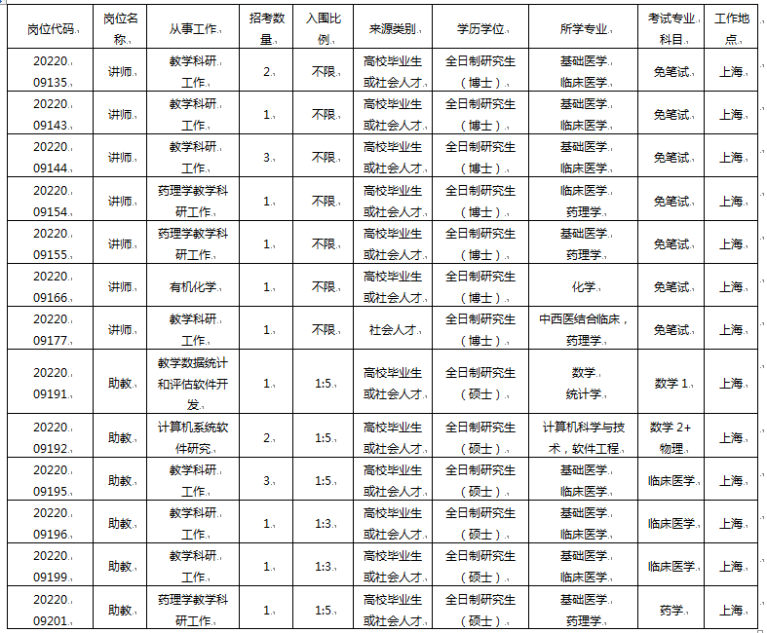

注意：部分岗位存在其他条件限制，请以军队人才网发布为准。

三、招考条件
（1）政治条件：报考人员应当符合军队招录聘用文职人员政治考核的标准条件。
（2）学历条件：具有普通高等学校全日制硕士以上学历。
（3）资格条件：具有招考岗位要求的专业技术资格和职业资格。除法律法规明确规定的外，报考初级专业技术岗位，以及博士研究生报考中级专业技术岗位的，不作资格条件要求。
（4）身体条件：符合军队招录聘用文职人员体格检查的标准条件。
（5）年龄条件：报考初级专业技术岗位的，年龄不超过35周岁(1985年11月以后出生)；报考中级专业技术岗位的，年龄不超过45周岁(1975年11月以后出生)。
（6）其他条件：在符合以上基本条件的前提下，具体报考条件根据招考岗位需要确定。
注意:报考人员取得学历学位和职称、执业资格，截止时间为2022年7月31日
四、薪酬福利
以现役军官为参照，工资水平与同职级现役军官相当，总体工资水平高于地方同类人员。
（1）工资待遇：执行军队统一的文职人员工资制度，包括基本工资、基本津贴补贴、特殊津贴补贴和奖励工资等。初级岗位平均每月10400元左右，中级岗位平均每月13000左右(均为扣除“五险两金”后)，年底考核称职以上可增发一个月奖励工资。此外，根据承担教医研任务，可享受教学课时补贴、医疗和科研岗位等级和绩效津贴。试用期工资按军队有关政策执行。
（2）住房保障：文职人员住房实行社会化货币化保障，主要由个人通过市场租住或者购买住房。文职人员在军队工作期间的住房公积金，由用人单位和个人分别缴存，统一纳入所在地住房公积金管理机构管理；文职人员在军队工作期间的住房补贴，实行按月定额发放。
（3）医疗保障：文职人员参加所在地职工基本医疗保险，按照所在地医保政策就医，军队给予医疗补助。文职人员参加军事训练、非战争军事行动和作战支援保障任务期间的医疗保障，实行军队免费医疗。文职人员在军队医疗机构门急诊就医，可在军人诊区就诊，与军人同等享受挂号、检查、治疗、手术等优先就医待遇。
（4）社会保险：文职人员参照国家公务员和事业单位工作人员办法，参加所在地社会保险。文职人员的社会保险个人缴费，采取补助方式随本人工资发放，由军队用人单位代扣代缴。按照规定参加所在统筹地区职工基本医疗保险、工伤保险、失业保险、生育保险。文职人员在享受基本医疗保险待遇基础上，军队给予医疗补助。我校文职人员参加上海市机关事业单位养老保险。
（5）福利抚恤：参照现役干部，文职人员享受防暑降温费、子女保育教育费、夫妻两地分居费等。探亲休假、产假、交通补助、子女入托、健康体检等，按照军队有关规定执行。文职人员在机场、车站等可走“军人依法优先通道，享受购票、安检、候车、乘机、值机、登机等环节的优先服务。直系家属享受优先就医。4月1日起，可凭证件免费乘坐上海市公共交通。
（6）落户政策：为更好地落实军队文职人员福利政策，方便广大文职人员落户上海，大学政治工作处编印了《海军军医大学文职人员落户指南》。指南可在微信公众号“海医大发布”上查看。
注意:报名时间为2021年12月5日8:00至9日18:00，报名资格条件初审截止时间为12月11日18:00，缴费截止时间为12月12日18:00。
备注:2021年12月将公布招考信息，组织报名和初审；2022年1月上旬左右，组织全军统一考试：2月底左右，公布考试入围人员名单；5月中旬前，开展面试体检、政审考察等工作。其中，应届高校毕业生，待其取得招考岗位要求的学历学位后签订合同。
咨询电话：曹老师 021-81872036，13382359088。

